3.tunti: Suoritustekniikat, sarjamaksimit ja Amrap-harjoitus salissa
- Alkulämmittely ja venyttely

Kuntosalissa
- Kaikissa liikkeissä kaksi kymmenen toiston lämmittelysarjaa 40%:n ja 60%:n tehoilla
- Kolmas sarja on 10 toiston sarjamaksimipainojen testaaminen. Mikäli nostoja tulee enemmän, liike tehdään loppuun saakka, kunnes väsyy
- Palautukset 2 min
- Toiminta pareittain, toinen suorittaa ja toinen varmistaa

- Penkkipunnerrus

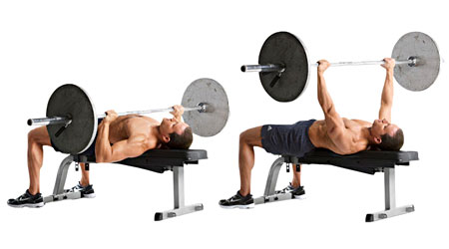

- Jalkaprässi TAI takakyykky

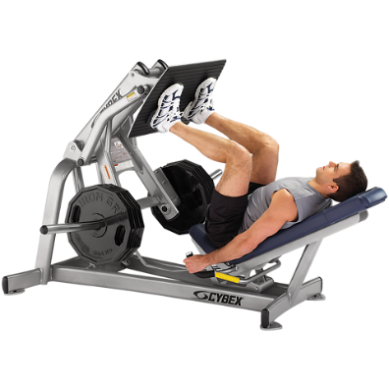TAI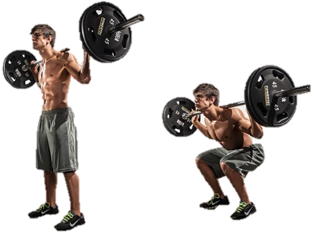

- Kulmasoutu

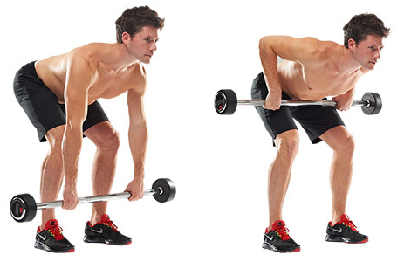

- Ylätalja niskaan tai eteen

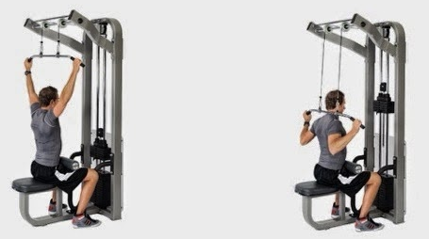
- Militar-pystypunnerrus

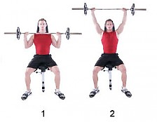

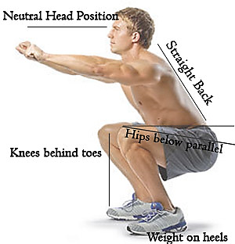

Liikuntasalissa:

7 min
1 kierros : 10 x jokaista liikettä
2 kierros 9 x …
3 kierros 8 x … jne…
Liikkeet 1. kierros:
Kyykky lisäpainolla
Dippi tai ojentajapunnerrus
Hauiskääntö
Kulmasoutu

7 min
1 kierros : 10 x jokaista liikettä
2 kierros 9 x …
3 kierros 8 x … jne…
Liikkeet 2. kierros:
Askelkyykky lisäpainolla
Penkkipunnerrus tai punnerrus
Hyvää huomenta-liike
Vatsalihasliike

7 min
1 kierros : 10 x jokaista liikettä
2 kierros 9 x …
3 kierros 8 x … jne…
Liikkeet 3. kierros:
Rinnalle veto
Pystypunnerrus
Thruster
Selkälihasliike

Ojentajat + rinta + olkapäät: Perusvoimaharjoitus nro1 (portaittainen)

- Lämmittely (soutu / stepperi / juoksumatto / nyrkkeilysäkki) + venyttely
- Lämmittelysarja + kolme sarjaa, toistot 12 – 10 – 8, 2-3 min palautuksella
- Lisäkuorma 50% - 60% - 75%
- Ojentajat (1-3) ja rinta (4-6) voit valita useammasta liikkeestä kaksi, jotka teet käytettävissä olevan ajan ja suorituspaikkojen takia; vaihtele liikkeitä eri viikoilla
- Toiminta pareittain, toinen suorittaa ja toinen varmistaa

1. Ojentajapunnerrus taljassa
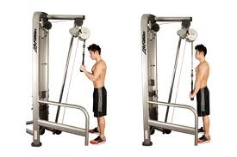

2. Tuettu yhden käden kulmasoutu penkillä

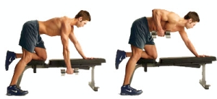

3. ranskalainen punnerrus tangolla TAI käsipainoilla
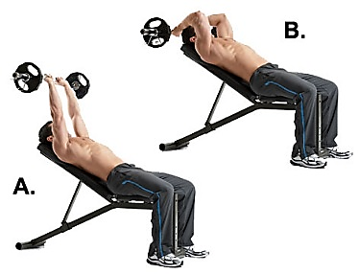 TAI 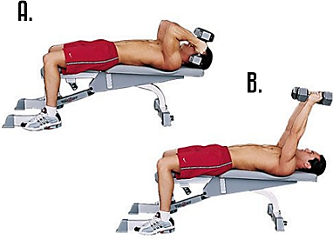

4. Penkkipunnerrus TAI vinopenkkipunnerrus

TAI

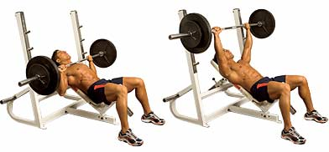

5. deck TAI ristitalja TAI vipunostot penkillä

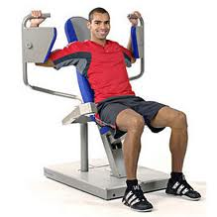 TAI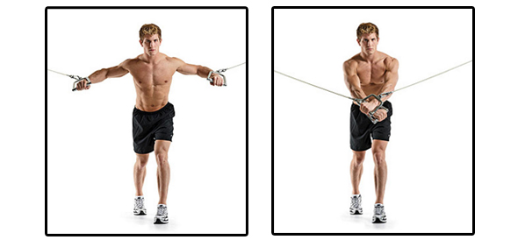

TAI

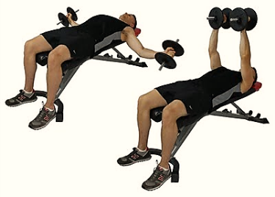

6. Punnerrus oman kehon painolla
3x15-20

7. Vipunostot sivulle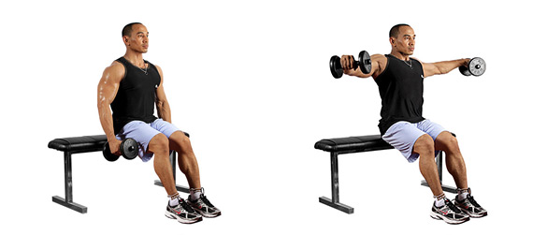

8. Pystypunnerrus käsipainoilla (kevennetty versio: vuorokäsin)

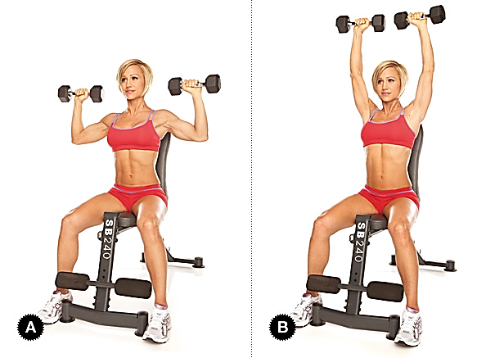

9. Apuliike: Vatsalauta

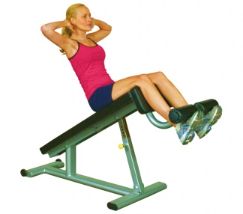

9

Jalkapäivä
Perusvoimaharjoitus nro2 (portaittainen)

- Lämmittely (soutu / stepperi / juoksumatto / nyrkkeilysäkki) + venyttely
- Lämmittelysarja + Pääliikkeet kolme sarjaa, toistot 12 – 10 – 8, 2-3 min palautuksella
- Lisäkuorma 50% - 60% - 75%
- Toiminta pareittain, toinen suorittaa ja toinen varmistaa

1. Smith-kyykky TAI hack-kyykky TAI takakyykky
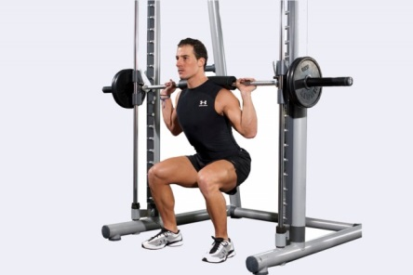TAI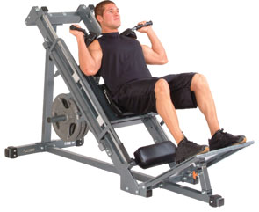TAI

2 . Etureisipenkki
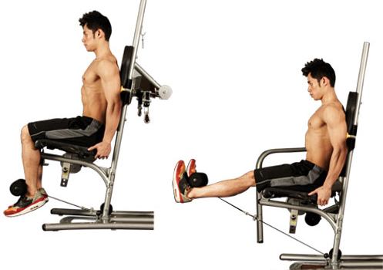

3. Takareisipenkki
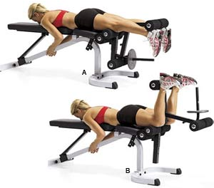 TAI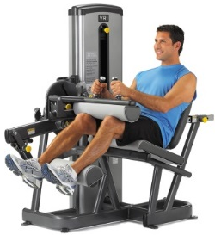

4. Jalkaprässi

5. Apuliike: voimapyörävatsat TAI vatsarutistuslaite TAI vatsarutistus koukkuselinmakuulta
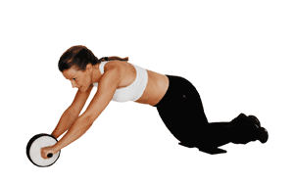 TAI 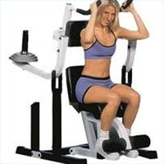

Hauis + yläselkä
Perusvoimaharjoitus nro3 (portaittainen)

- Lämmittely (soutu / stepperi / juoksumatto / nyrkkeilysäkki) + venyttely
- Lämmittelysarja + pääliikkeet: kolme sarjaa, toistot 12 – 10 – 8; hauiskääntö tangolla ositettuna 5-5-5 lisäkuorma max. 40%
- Lisäkuorma 50% - 60% - 75%
- Toiminta pareittain, toinen suorittaa ja toinen varmistaa

1. Hauiskääntö scott-penkissä TAI hauiskääntö alataljassa

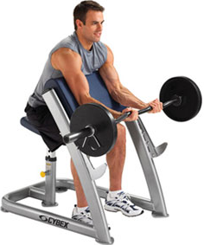 TAI 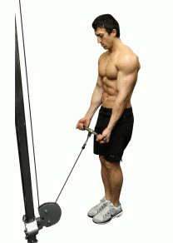

2. Hauiskääntö tangolla ositettuna (5-5-5; lisäkuorma max. 40%
- 5 x alhaalta puoliväliin pysäyttäen ja palautus alas
- 5 x puolivälistä ylös ja palautus puoliväliin
- 5 x alhaalta ylös täydellä liikeradalla (A->B)
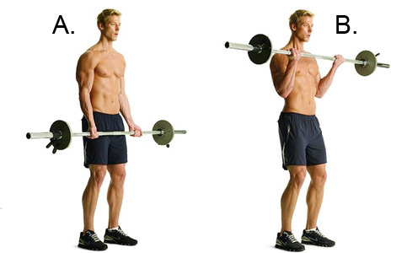
3. Hauiskääntö käsipainoilla vuorotellen seisten tai istuen
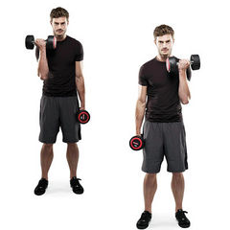
4. Ylätaljan veto rintaan
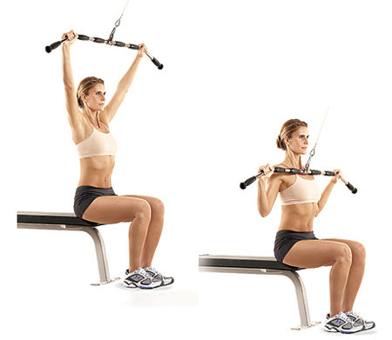

5. Vipunostot käsipainolla sivulle
6. Selkäliike alataljassa TAI kulmasoutu
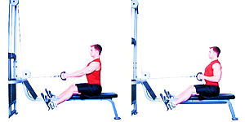 TAI

7. Apuliike: Vartalon kierto istuen
